

Breisach - Januar 2015

PRESSE INFO

Neue Erismann-Kollektion 'Eleganza'

Stilvolle Verführung
Bezaubernde Brillanz und eine edle Anmutung zeichnen die Tapeten der Kollektion ELEGANZA aus. Die floralen Element verströmen eine mondäne Opulenz. Mit einem Hauch von Glimmer funkelt es dezent zurückhaltend auf den Motiven. Die textile Haptik wird durch zarte Ton-in-Ton Farbverläufe betont.
Stilsicher werden Farben und Formen kombiniert, mal expressiv, mal verträumt und verführerisch. Die Dessins verbinden gekonnt changierende Naturtöne mit pudrigen Gold- und Silbernuancen. Sandelholz, Taupe und Salvia geben den Ton an, magisches Rot und tiefgründiges Smaragdgrün setzen Akzente.

Laufzeit: 2017 | Material: Heißpräge auf Vliesträger | Inhalt: 32 Tapeten

www.erismann.de
Zeichen Fließtext (inkl. Leerzeichen): 607

KONTAKT:

Erismann & Cie. GmbH - Hafenstraße 19 - 79206 Breisach
Silvia Reddmann - Leitung PR/Online Marketing
Fon: +49 7667 909-186 * Fax: +49 7667 909-270 * Mobil +49 151 649 616 16
silvia.reddmann@erismann.de * presse@erismann.de * www.erismann.de
Bildmaterial:
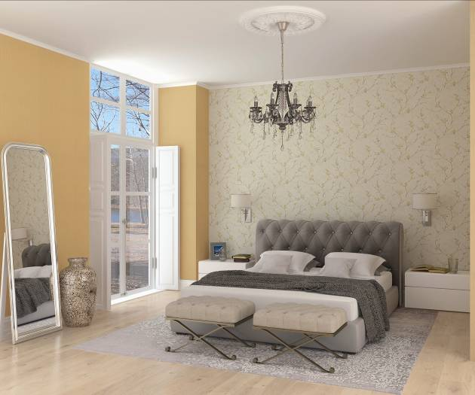
Erismann-Kollektion Eleganza / Romantik pur in mondänem Gold
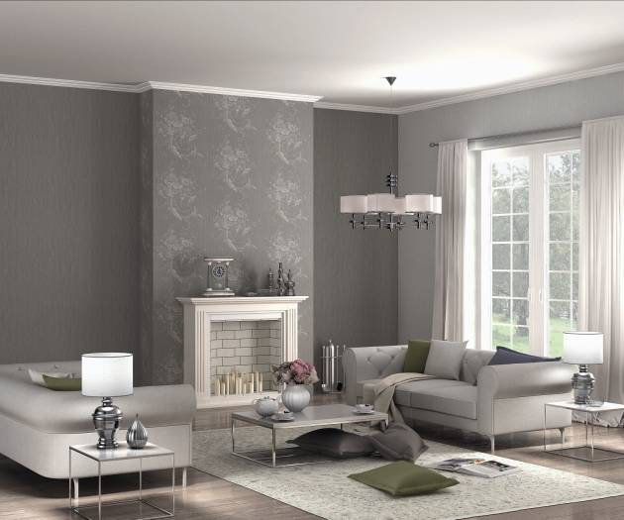
Erismann-Kollektion Eleganza / Expressives Dessin in klassischem Kolorit
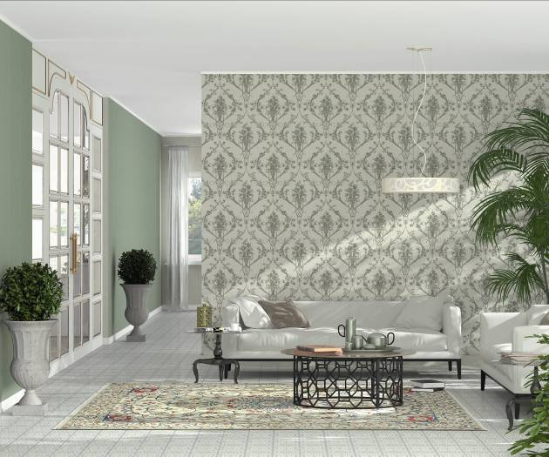
Erismann-Kollektion Eleganza / Wohnliche Opulenz in behaglichem Grün
Foto: Erismann & Cie. GmbH

